Попов Павел Федорович
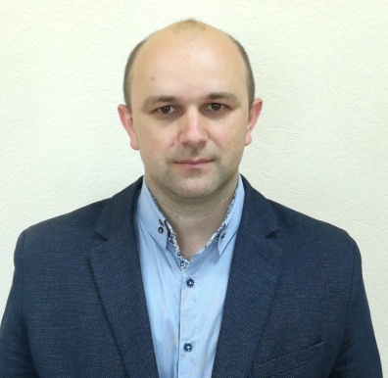
Дата рождения: 26 июня 1983 г.
Гражданство: Россия
Место жительства: г. Курган, ул.Гоголя д.16а кв.20
Мобильный телефон: 89292281125
E-Mail: ppf45@yandex.ru
График работы: не имеет значения, готов к командировкам.
Занятость: полная занятость

Проф. навыки:
- работа в программе 1С;
- владение компьютерной и оргтехникой;
- наличие вод.удостоверения и автомобиля;
- знание английского языка;
- работа с программами Word, Excel и т.д

Опыт работы:
ЗАО "Уралмостострой" (Строительство мостов и путепроводов)
Начальник отдела материально технического обеспечения.(июль 2009 г. – 2018г.)
Обязанности:
- руководство отделом снабжения;
- составление бюджетов месячных, квартальных, годовых;
- организация работы по обеспечению предприятия необходимым
сырьем, материалами и т.д.;
- обеспечение контроля за состоянием сырьевых запасов;
- разработка планов по материально-техническому снабжению
компании и руководство их реализацией;
- участие в заключении договоров по материально-техническому
обеспечению организации;
- проведение исследований на рынке услуг с целью выбора
максимально выгодных условий для сотрудничества;
- ведение отчетности по расходованию средств в программе 1С.
Достижения:
- За короткий срок вырос в должности с инженера до начальника
отдела, принимал участие в семинарах по теме: "Разработка,
внедрение и сертификация систем менеджмента
качества"(получен сертификат)

ООО "Уральская трубная компания" (Продажа металлопроката)
Менеджер продаж (апрель 2008 г. - июль 2009 г.)
Обязанности:
- продажа металлопроката;
- ведение переговоров с покупателями;
- ведение деловой переписки;
- заключение договоров с покупателями;
- работа в 1С;

Образование:
КГСХА им.Мальцева (июнь 2008 г.) «Механизация сельского хозяйства» (Высшее)
Орский машиностроительный колледж (июнь 2002 г.) «Технолог машиностроения» (Среднее техническое)
Сертификаты:
- Разработка, внедрение и сертификация систем менеджмента
качества. Внутренний аудит СМК. (март 2016 г. - Учебный центр инжстройпроект)

